希尔传媒新媒体团队
Leader姓名：刘柳
Leader职位：希尔传媒新媒体总经理
参选类别：年度数字营销金牌团队
团队简介
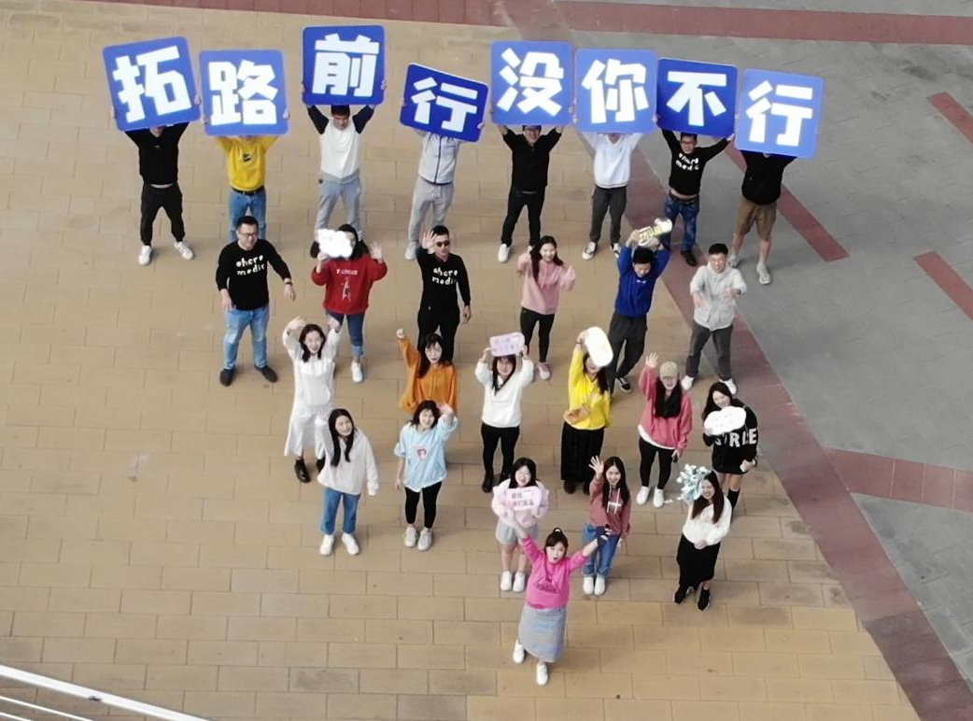
希尔新媒体团队是一支专注于新媒体营销的团队，核心解决新媒体整合服务，从链路整合到媒体整合，为湾区众多广告主提供品效协同的营销服务。
新媒体团队核心成员30余人，涵盖策划、AE、运营、文案、视觉、视频、技术等类别，针对广告主提供一站式的新媒体专业营销服务团队。
多人协作合理解决新媒体传播中的缺失点。我们习惯用数据去说话，最好的视觉不是甲方对话框中的ok，而是数据列表中优质素材。我们习惯用最对的话讲给最想听的人，让阅读成为乐趣。我们习惯用思考去穿破冰冷的手机，架起广告主与消费者沟通过的桥梁。
团队寄语
求同存艺
2020年度突出表现
万山群岛年度整合营销
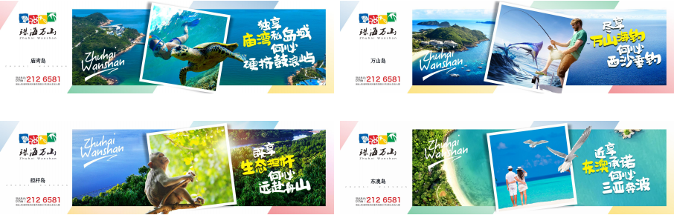
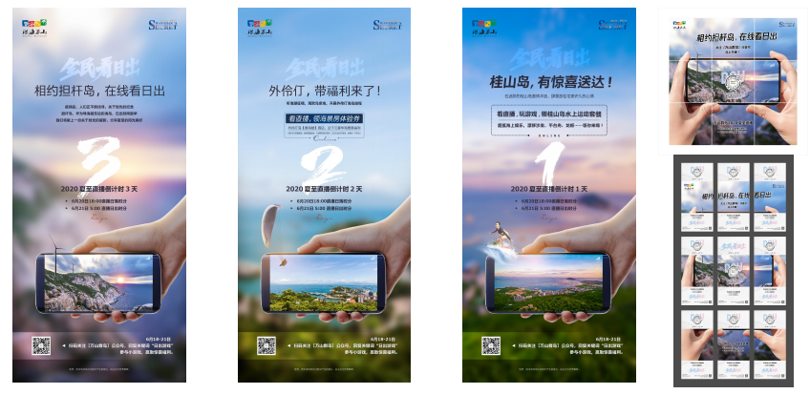
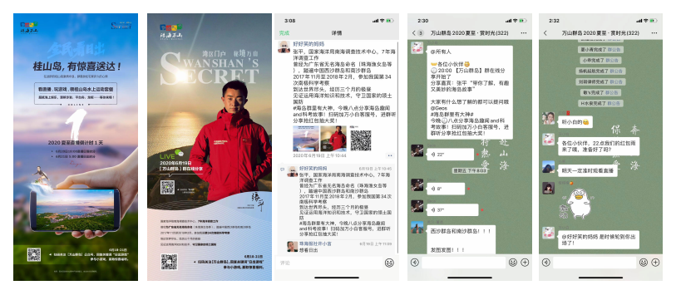
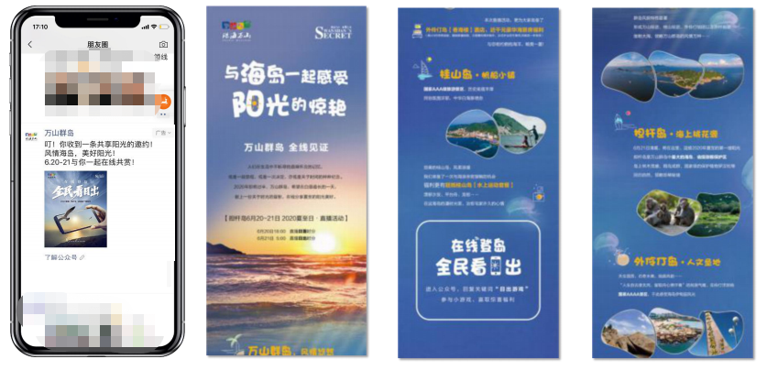
卓越 唐家墅
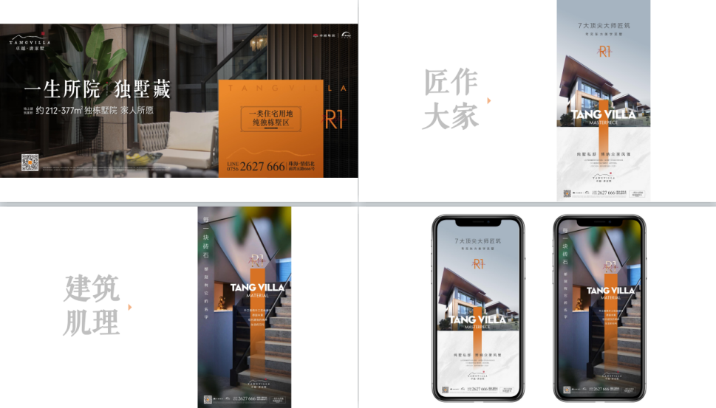
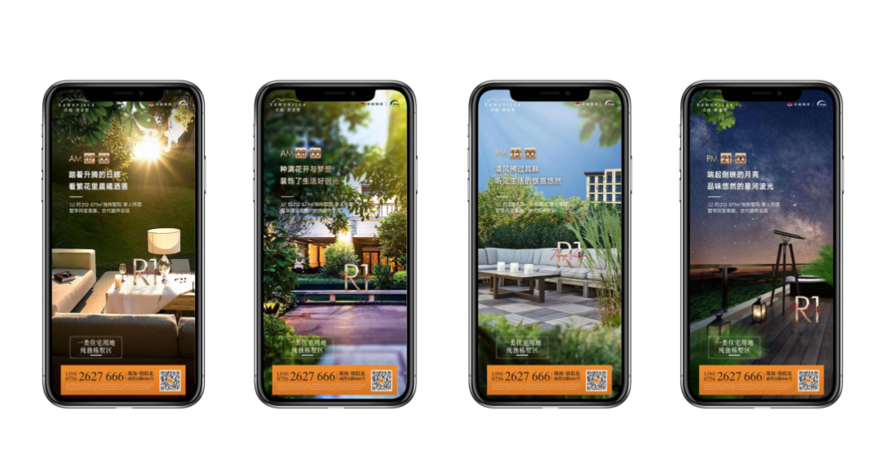
菜丁科技
全平台曝光量级：1000万+。
全平台平均点击率：1.8%。
全平台平均转化率：1.2%。
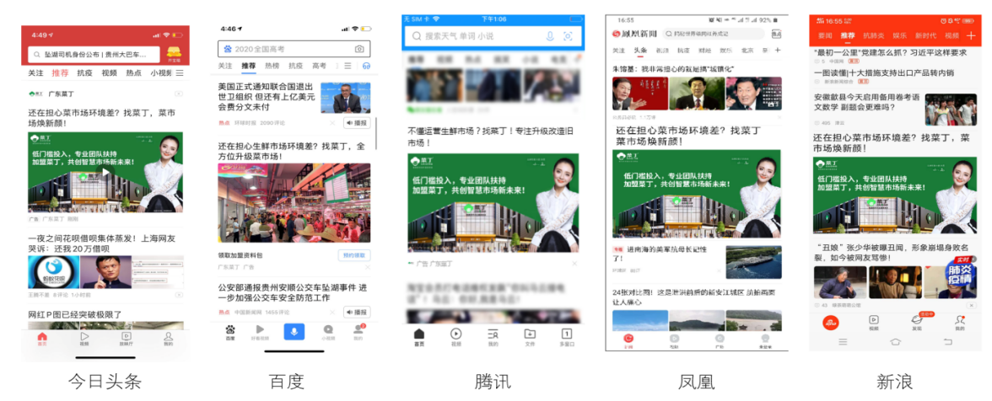
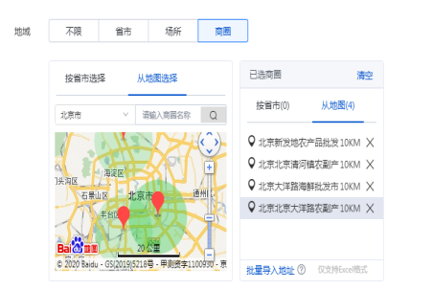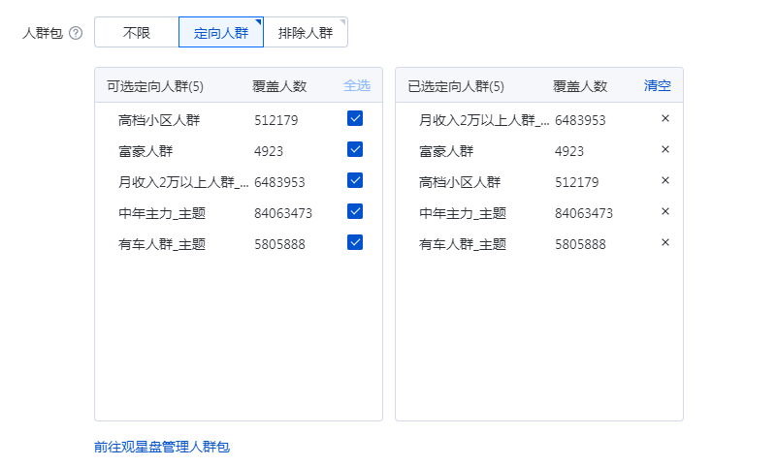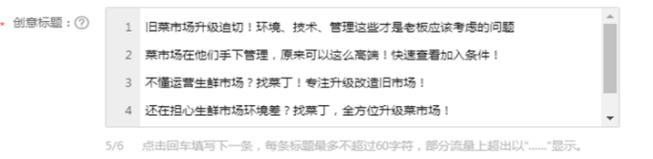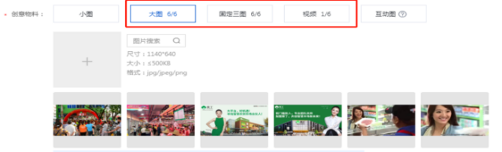
6种创意标题
13组创意物料
共同组成吸引用户的信息流创意

